Федеральное государственное образовательное бюджетное

учреждение высшего образования

**«Финансовый университет при Правительстве Российской Федерации»**

**(Финансовый университет)**

Колледж информатики и программирования

Специальность 09.02.03 «Программирование в компьютерных системах»

**ОТЧЕТ**

**ПО УЧЕБНОЙ ПРАКТИКЕ №1**

Профессиональный модуль ПМ.02 Технология разработки и защита баз данных

*(наименование профессионального модуля)*

Выполнил:

студент группы № 3ПКС-220

Р. Э. Мамедов

*(И.О. Фамилия)*

Проверил:

руководитель практики от колледжа:

И. В. Сибирев

*(И.О. Фамилия)*

**Москва**

**20­­­­23**

Оглавление

Работа №1 3

Работа №2 9

Работа №3 13

Работа №4 19

# Работа №1

Цель работы: научиться работать с командами для проверки соединения, маршрутизации, проверки подключения и прочими связанными с администрированием.

Ipconfig отображает все текущие значения конфигурации сети TCP/IP и обновляет параметры протокола DHCP и системы доменных имен (DNS). При использовании без параметров ipconfig отображает IPv4- и IPv6-адреса, маску подсети и шлюз по умолчанию для всех адаптеров.

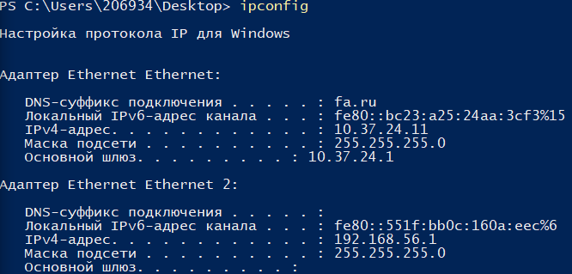

Рисунок Команда ipconfig

Адаптер Ethernet активен, а Ethernet 2 – нет.

Ping проверяет подключение на уровне IP-адреса к другому компьютеру TCP/IP, отправляя сообщения запроса на эхо-запрос icMP. Отображается получение соответствующих ответных сообщений echo, а также время кругового пути. ping — это основная команда TCP/IP, используемая для устранения неполадок с подключением, доступностью и разрешением имен. При использовании без параметров эта команда отображает содержимое справки.

Эту команду также можно использовать для проверки имени компьютера и ЕГО IP-адреса. Если проверка проверки связь с IP-адресом выполнена успешно, а проверка имени компьютера — нет, возможно, возникла проблема с разрешением имен. В этом случае убедитесь, что указанное имя компьютера можно разрешить с помощью локального файла Hosts, с помощью запросов системы доменных имен (DNS) или с помощью методов разрешения имен NetBIOS.

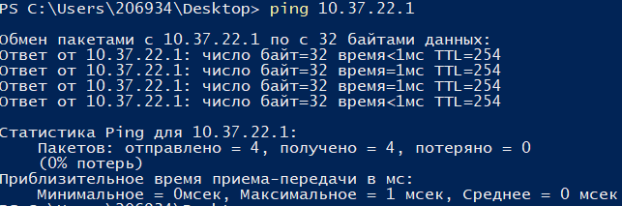

Рисунок Команда ping

Проверка подключения к сайтам через VPN:

|  |  |  |  |  |
| --- | --- | --- | --- | --- |
| Сайт/Страна | Великобритания | Нидерланды | Сингапур | США |
| <https://www.youtube.com/> | + | + | + | + |
| [https://stackoverflow.com/](https://stackoverflow.com/questions/5898011/jquery-javascript-filtering-html-object-from-ajax-response) | + | + | + | + |
| <https://ru.pinterest.com/> | + | + | + | + |
| [https://www.twitch.tv/](https://www.twitch.tv/terablade) | + | + | + | + |
| <https://w4.cuevana3.ai/> | + | + | + | + |
| [https://kip.eljur.ru/](https://kip.eljur.ru/journal-messages-action) | + | + | + | + |
| <http://translit-online.ru/> | + | + | + | + |
| [https://dev.1c-bitrix.ru/](https://dev.1c-bitrix.ru/community/webdev/user/16002/blog/479/) | + | + | + | + |
| [https://cloud.mail.ru/](https://cloud.mail.ru/public/QaCU/7uQUyPrGD) | + | + | + | + |
| [https://ananasprint.ru](https://ananasprint.ru/spm/#/) | + | + | + | + |
| <https://mail.rambler.ru/> | + | + | + | + |
| [https://www.mozilla.org/](https://www.mozilla.org/ru/firefox/) | + | + | + | + |
| <https://www.yahoo.com/> | + | + | + | + |
| [https://github.com/](https://github.com/IvanSibirevV2/KipFin_Lab_2023_v0_Git0/blob/main/%D0%A3%D0%BF_02_3%D0%9F%D0%9A%D0%A1_120_220/) | + | + | + | + |
| [https://rutube.ru/](https://rutube.ru/video/9eec837c57f774773da9afb1aad1cf93/) | + | + | + | + |

Команда TRACERT показывает трассировку маршрута до указанного удаленного хоста. В ходе трассировки будет показан весь маршрут прохождения пакетов. Также эта команда командной строки показывает в мс задержку пакетов от каждого узла на пути каждого маршрутизатора. Эта задержка позволяет определить, на каком промежуточном участке происходит потеря пакетов (потери обозначаются *).

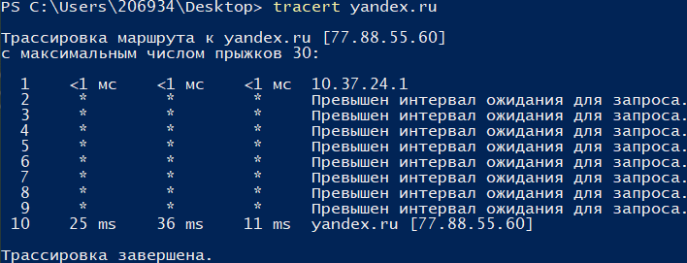

Рисунок Команда tracert

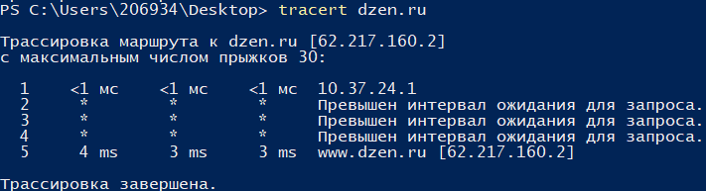

Рисунок Команда tracert

Для dzen.ru было наименьшее время пинга и количество узлов, а наибольшее – для yandex.ru.

Netstat отображает активные TCP-подключения, порты, на которых компьютер прослушивает данные, статистику Ethernet, таблицу IP-маршрутизации, статистику IPv4 (для протоколов IP, ICMP, TCP и UDP) и статистику IPv6 (для протоколов IPv6, ICMPv6, TCP через IPv6 и UDP по протоколу IPv6). Эта команда используется без параметров, чтобы отобразить активные TCP-подключения.

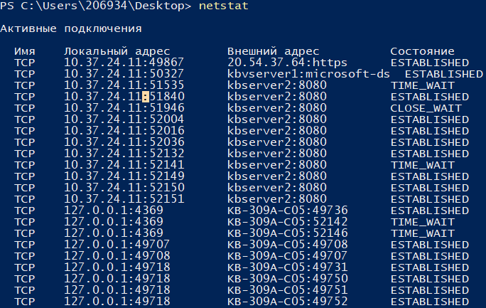

Рисунок Команда netstat

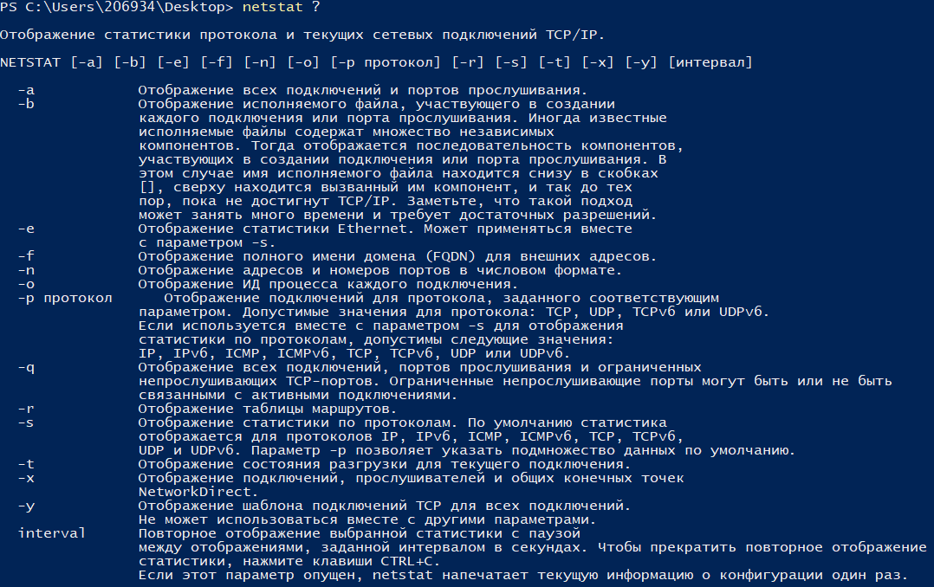

Рисунок Параметры команды netstat

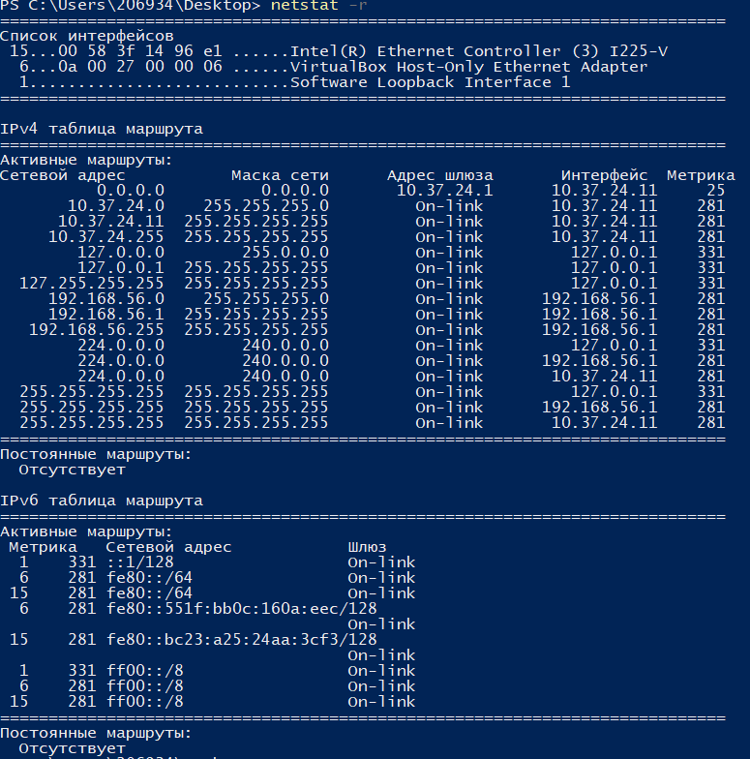

Рисунок Команда netstat

Route выводит на экран и изменяет записи в локальной таблице IP-маршрутизации. Запущенная без параметров, команда route выводит справку.

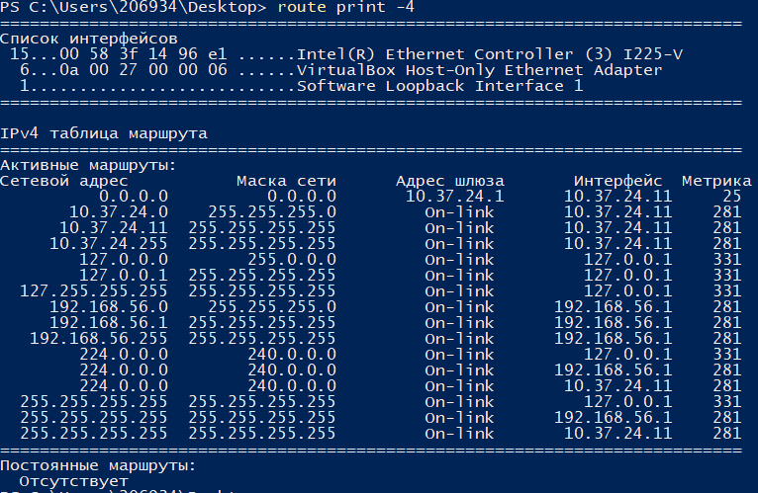

Рисунок Команда route

Arp Отображает и изменяет записи в кэше протокола разрешения адресов (ARP). Кэш ARP содержит одну или несколько таблиц, которые используются для хранения IP-адресов и разрешенных физических адресов Ethernet или токенов. Существует отдельная таблица для каждого сетевого адаптера Ethernet или token Ring, установленного на компьютере. Используется без параметров, arp отображает справочную информацию.

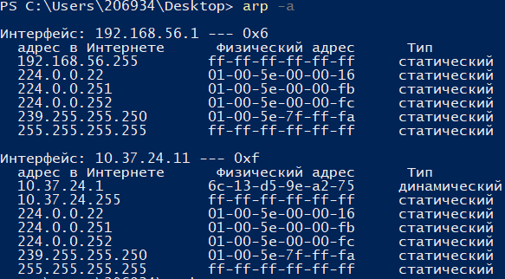

Рисунок Команда arp

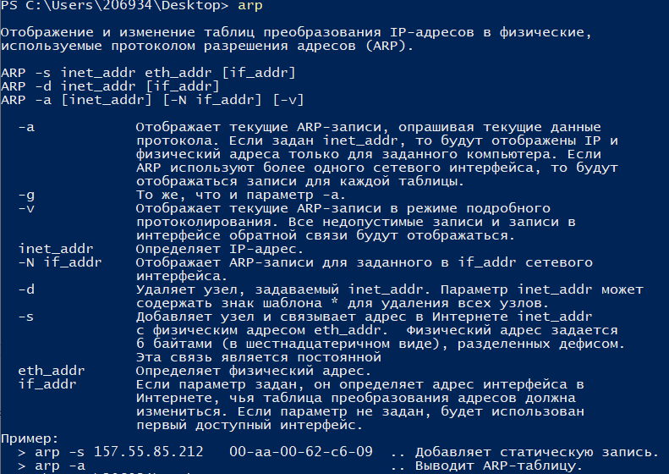

Рисунок Параметры команды arp

Вывод: Научился работать с командами для администрирования в консоли ОС Windows 10.

# Работа №2

Цель работы: изучить интерфейс программы Cisco Packet Tracer, научиться назначать статические и динамические IP-адреса в новом интерфейсе, изучить работу DHCP-сервера.

Задание 1

Схема задания:

Таблица IP-адресов для всех PC:

|  |  |  |
| --- | --- | --- |
| Устройство | IP-адрес | Маска сети |
| PC1 | 192.168.1.1 | 255.255.255.0 |
| PC2 | 192.168.1.2 | 255.255.255.0 |
| PC3 | 192.168.1.3 | 255.255.255.0 |
| PC4 | 192.168.1.4 | 255.255.255.0 |
| PC5 | 192.168.1.5 | 255.255.255.0 |

Команды проверки собственного IP-адреса

Проверка соединения между двумя устройствами по варианту:

Выполнение:

Задание 2

Схема задания

Адрес сервера 192.168.1.1

20 компов + сервер = 21 устройство

IP-адреса будут с 192.168.1.1 до 192.168.1.21

Проверка соединения:

Вывод: Получил практические навыки работы с Cisco Packet Tracer

# Работа №3

**Часть 1.**

Шаг 1. Узнаем все необходимые данные.

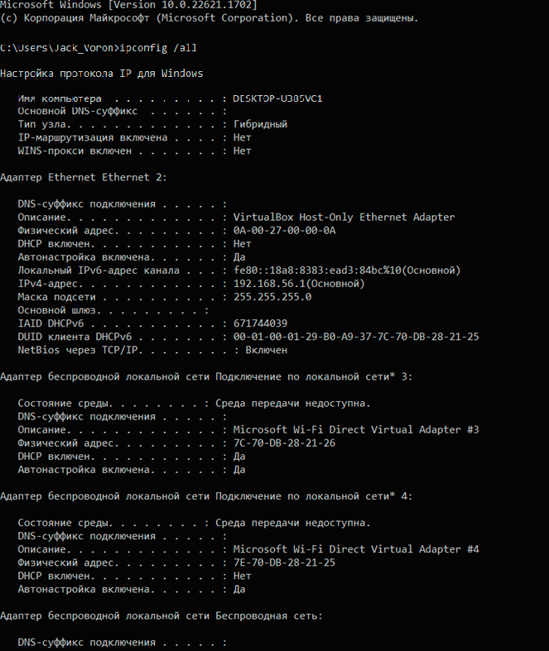

Шаг 2. Строки данных из захваченного пакета.

Отфильтровали под единицы данных icmp:

Шаг 3.

Вопросы:

1. ***Совпадает ли MAC-адрес источника с интерфейсом компьютера?***

Ответ: нет

1. ***Совпадает ли MAC-адрес назначения в программе Wireshark с MAC-адресом другого участника рабочей группы?***

Ответ: да

1. ***Как ваш ПК определил MAC-адрес другого ПК, на который был отправлен эхо-запрос с помощью команды ping?***

Ответ: когда вы отправляете эхо-запрос с помощью команды ping, ваш компьютер отправляет пакет данных на указанный IP-адрес. В этом пакете данных содержится MAC-адрес вашего компьютера и IP-адрес компьютера, на который отправляется запрос. Когда пакет данных достигает целевого компьютера, он отвечает на запрос и отправляет ответный пакет данных обратно на ваш компьютер. В этом ответном пакете данных также содержится MAC-адрес целевого компьютера и IP-адрес вашего компьютера. Ваш компьютер использует эту информацию, чтобы определить MAC-адрес целевого компьютера.

**Часть 2.**

Шаг 1.

Шаг 2.

1. ***Какова существенная особенность этих данных?***

Ответ: Все адреса имеют одинаковый MAC-адрес.

1. ***Как эта информация отличается от данных, полученных в результате эхо-запросов локальных узлов в части 1?***

Ответ: В первой части показывается МАС-адрес компьютера  
находящегося в локальной сети, во второй части отображается МАС-  
адрес сетевого шлюза.

1. ***Почему программа Wireshark показывает фактические MAC-адреса локальных узлов, но не показывает фактические MAC-адреса удаленных узлов?***

Ответ: Потому что IP-адрес на который отправляется ping находится в  
другой сети доступ к которой осуществляется через локальный узел.

***Часть 3.***

Создание правила:

Удаление правила:

# Работа №4

